黄金搭档、谷本日记、FOSDUS多款免疫营养新品在京东健康首发

近日，京东健康联合黄金搭档、谷本日记、FOSDUS三大品牌，集中首发多款免疫营养新品，围绕蛋白补充、精力管理等细分健康场景，进一步丰富平台免疫营养类目的商品供给。即日起，消费者登录京东APP搜索“免疫新品宣发日”，即可直达产品页面进行选购。
对消费者而言，免疫营养正在逐步落地到不同生活场景中：运动健身人群更关注蛋白来源、纯度和饮用口感；中老年人群在补充蛋白的同时，也会关注低糖配方、复合营养和日常食用便利性；职场人、长辈关怀等场景，则更需要便于携带、服用方便的营养养护产品。此次京东健康联合三大品牌集中上新，正是围绕这些差异化需求，将免疫营养供给从单一补充延展到更细分的人群和场景。
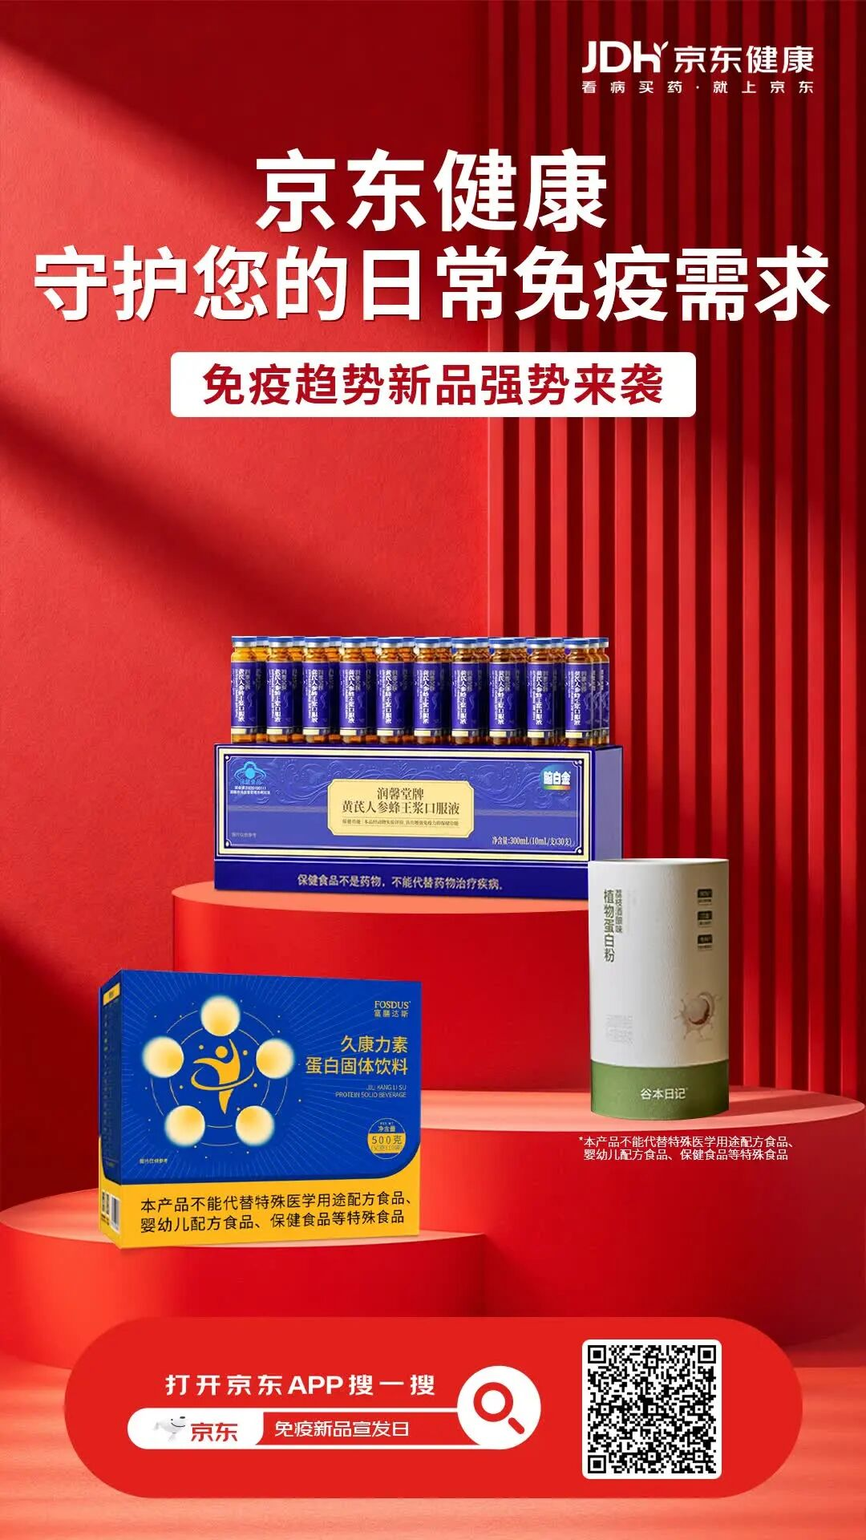
在精力管理方向，黄金搭档推出润馨堂黄芪人参蜂王浆口服液，以黄芪、人参、蜂王浆为核心成分，关注日常精力提升与抗疲劳的营养养护需求。液饮剂型服用方便，礼袋装设计也适合作为关怀礼品。
在蛋白补充方向，谷本日记推出90%高蛋白植物蛋白粉，以高纯度植物蛋白为核心成分，不含乳糖，适合运动健身及有日常蛋白补充需求的人群。产品采用生椰口味，口感清爽易饮，兼顾营养补充与日常饮用体验，为消费者在运动营养管理中提供便捷的蛋白补充选择。
FOSDUS新品久康力素浓缩牛奶蛋白质粉则聚焦适合中老年及有综合营养补充需求的人群，以进口浓缩牛奶蛋白为核心成分，采用低糖配方，并复合添加多种维生素。产品在蛋白补充基础上兼顾多元营养补给需求，为不同营养阶段的消费者提供更全面的营养支持选择，也适合作为关怀长辈的健康礼品。
此次多款新品集中上线，体现出京东健康在免疫营养类目上的供给细化思路：一方面引入不同营养成分、剂型和规格的产品，满足运动健身、长辈关怀、日常养护等多元场景；另一方面通过联合专业品牌首发新品，帮助消费者在明确需求后更高效地找到适配产品。未来，京东健康将继续围绕用户日常健康管理需求，携手更多专业品牌完善免疫营养商品供给，为消费者提供更丰富、更便捷的健康消费选择。
